SARS疫情预测与走势分析
摘 要
本论文以传统的微分方程为理论基础，以2003年7月以前的有关的数据为参考资料，从数学的角度研究SARS传染病模型，并建立如下三个的模型：
SIR模型：借助于经典的微分学传染病模型---SIR模型分析了SARS的传播情况，由于该模型假设较为理想化，不符合SARS病情实际的传播情况。我们在SIR模型基础上又提出SIR-F模型和SIF-MN模型。
SIR-F模型：该模型考虑了处于非典潜伏期的人数和城市人口流入流出率对非典疫情的影响。由于在短时间内无法获取这两项数据，故本文对该模型的参数设置和具体求解未做进一步探讨，但该模型对于有关部门仍有借鉴的价值。
SIR-MN模型：本模型充分考虑疑似病例、日确诊率、自由传播者等诸多关键指标，进一步改进SIR-F模型。通过对北京数据的曲线拟合及期望值的计算，确定了SIR-MN模型中的未知参数。以5月2日为起点，对5个边界条件进行计算，再利用欧拉前推公式，求出该模型的数值解。从而可用MATLAB描绘出与实际曲线能较好吻合的预测曲线，因为计算过程采用北京参数，所以全国的预测曲线与实际曲线存在一些差距。
SIR-MN模型能够较为客观地分析出非典疫情走势，能大致预测疫情的高峰期、平稳期和可控期到来的时间，从而给卫生部门合理决策提供可靠信息。
关键词 SARS疫情 微分方程 数据拟合 欧拉前推公式

一 问题的提出
SARS（Severe Acute Respiratory Syndrome，严重急性呼吸道综合症，俗称：非典型肺炎）是21世纪第一个在世界范围内传播的传染病。2003年春天，SARS的爆发和蔓延给我们国家的经济发展和人民生活带来了很大影响，面对这突如其来的灾害，我国人民在党中央和国务院的统一领导下，展开了一场为期数月抗击SARS的顽强斗争。依目前的情形来看，SARS在全世界范围内已经得到了根本有效的控制。尽管SARS作为一种时疫似乎已成为过去，或许也可能会随着夏日高温的退却又卷土重来，但SARS时疫对我国社会发展的影响是极其重大的，且还需要我们为其进行大量理论性的思考，积累更多重要的经验和教训，为抗击SARS时疫并取得彻底性胜利提出有价值的建设性意见。现将SARS的传播建立数学模型以让我们定量地研究传染病的传播规律、为预测和控制传染病的蔓延创造条件。

二 对附件1中模型的评价
附件1中是使用指数模型来对整个疫情进行预测与分析的，并采用半模拟循环算法，分阶段地对各项数据进行拟合，从而推算得到香港和广东的传染率。利用香港和广东指标来预测北京非典疫情走势。
该模型的优点：
1）文中模型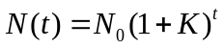中参数有比较明显的实际意义，代表着一个病人传染给他人的平均概率。同时模型中确定了每个病人可以直接感染他人的时间为天，在天外，病人就失去了感染力，这个假设比较符合实际情况。
2）该模型能够根据非典这一传染病的实际特征和大众的心理变化情况，在非典疫情的不同时期，参数取不同的值。在非典初发期，由于社会防范意识不强，感染率较高，因此值较大。在社会经过短期的剧烈调整之后，对疫情的控制较好，使得感染率降低，于是将调低，此做法也比较符合实际情况。
3）该模型通过对不同地区疫情数据的分析，来确定模型的参数，使模型具有普遍的使用意义。由此推算出的北京非典疫情走势，具有一定的可信度。
4）该模型中对非典疫情走势分析得详尽细致，对两阶段的分析也较为合理。尤其该指数模型对非典疫情初期模拟效果较好。由北京实际数据可知，预测结果和实际结果较为吻合。
但是，该模型也存在着以下的不足：
1）由于地区之间的地理条件，气候环境，经济水平，生活习惯等因素存在差异，该模型利用其他地区数据获得的参数去推算北京的非典疫情走势，将存在着较大误差。
2）该模型只考虑了传染期限和传染他人的平均概率。忽略了交通工具上传播，实际上从各地的SARS疫情来看，交通中的传播有一定的影响。
3）该模型在传染期限上的定值在医学上未予以证明。
4）该模型未考虑非典疑似病例在人口中的比例，未考虑疑似病例的排除率和确诊率。实际上，这三项指标对于非典的走势极为重要，我国在4月22日以后就每天公布这三项数据。
5）该模型忽略了人口的流动率。实际上，传播具有高度的区域性，如果对地区间的接触模式进行研究，可为控制传播提供了更多选择。
6）该模型忽略了对于非典未被隔离者的数量及其在健康人群中的分布。
7）该模型没有考虑病毒的传播形式及病毒本身的传播能力等重要因素。
8）该模型还忽略了温度因素对传染率的影响，实际上SARS病毒传播与气象条件有关系。在温度较低的情况下有利于SARS病毒扩散和传播；反之，不利于SARS病毒的扩散和传播。
综上所述，该模型在某些方面有一定的合理性，在当时的情况下，具有一定的指导意义。可是，它所考虑的因素还不够全面，不能够很精确地说明问题，还需仔细推敲完善。
本文模型二中考虑了人口流动率。模型三中考虑了疑似病例占总人口的比例、患上非典却未被有效隔离的人数占总人口的比例、疑似病例在单位时间内的排除率、疑似病例在单位时间内的确诊率、非典未隔离者单位时间的感染率、非典未隔离者单位时间转化为确诊病例的比率、被非典未隔离者感染的人中不可控制的比率等诸多因素，对附件1中的模型加以完善。

三 数学模型的分析与建立
模型分析
SARS是一种传染性疾病，存在着潜伏期，在此期间患者没有明显临床症状，不易被发现。政府在不同时期对它认识程度不同，所以采取的控制手段也存在明显差异，一般SARS疫情的传播可分为四个阶段：疫情初期、疫情高潮期、疫情缓解期和疫情控制期。但是我们考虑到在疫情初期，社会对SARS传播的速度和危害程度认识不够，政府和公众都对SARS存在的潜在威胁不以为然，所以对SARS疫情不存在完整的统计数据。在缺乏有效的数据资料的情况下，我们撇开疫情初期，致力于疫情中后期的研究。由于在疫情的高潮期和疫情的缓解期，人们有不同的心态以及一些医疗方案还在进一步完善，所得数据波动比较大，对研究SARS的传播及预测带来了一定的难度。在疫情缓解期和疫情控制期，由于政府对SARS的传播途径进行了严格的隔绝，以及人们对它有了进一步的认识，SARS得以有效的控制，确诊病例和疑似病例均呈单调下降趋势。这与突发性传染病（如霍乱）有极为相似之处，所以我们用传统的微分方程建模，会比较符合SARS疫情的走势与规律。
模型假设
- 中国政府公布的非典疫情数据真实可信。
- 在非典时期，出生率与自然死亡率（不因非典而死）大致相等，使总人口数可视为保持不变。
- 一旦感染上非典病毒的患者，最后都会显示出症状，被确诊。
- 处于潜伏期（一般为5天）的非典患者不具传染性。
- 被严格隔离者完全与外界隔绝，视为不具有感染能力。
- 治疗后病愈者已获得免疫能力，且不再携带非典病毒，视为不具有感染能力，也不会复发。
- 因非典而死亡的患者，将不会再感染其他人，视为退出者。
- 确诊病例和疑似病例都会被有效隔离。
模型一：经典的SIR模型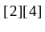
我们首先借用经典的SIR传染病模型来分析SARS模型。假设患病而完全病愈的任何人不会再患病，并设SARS的潜伏期很短，可以忽略不计，即是一个人患了病之后立即成为传染者。在这种情况下把人分为三类：
第一类是由能够把SARS传染给别人的那些患病者组成的，用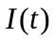表示时刻第一类人占总人口的比例。
第二类是由并非患病者但能够得病而成为患者的那些人组成的，用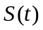表示时刻第二类人占总人口的比例。
第三类是包括患病死去的人和病愈后不会再受感染的人，用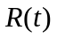表示时刻第三类人占总人口的比例。

又假设SARS的传播服从下列法则：
1．在所考虑的时期内人口总数保持在固定水平，即不考虑出生及其他原因引起的死亡以及迁入、迁出情况。
2．易受传染者人数的变化率正比于第一类人的人数与第二类人的人数的乘积。
3．由第一类向第三类转变的速率与第一类人的人数成正比。

由此得下关系式
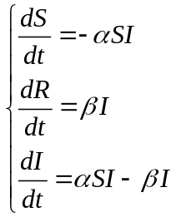 ①
其中、为两比例常数，为传染率，为排除率。
由①的三个方程相加得
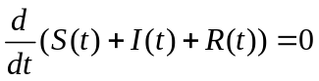
又
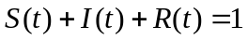
所以
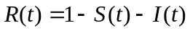

由①中第一、三两式得
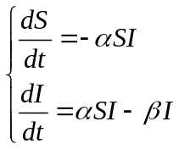 ②
由此推出
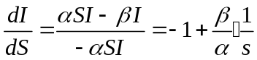 ③
所以
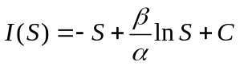
当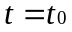时，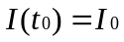，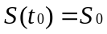，记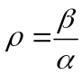，即有
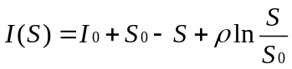 ④
下面我们讨论积分曲线④的性质：
由③式知：
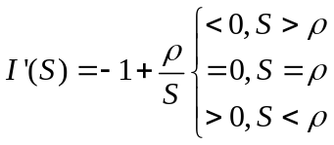
所以当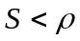时，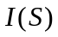是的增函数，当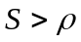时，是的减函数。而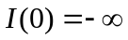，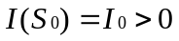，由连续函数的介值定理及单调性可知，存在唯一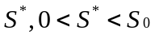使得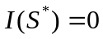，且当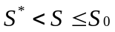时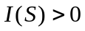。
当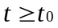时，方程④的图形如图3-1。
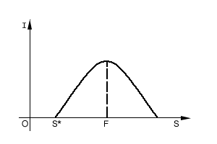
(图3-1)

对(图3-1)的分析可得如下结论：
只有当地居民中的易受传染者的人数超过阀值时，传染病才会蔓延。
用一般的常识来检验上面的结论也是符合的。当人口拥挤、密度高，缺乏应有的科学文化知识，缺乏必要的医疗条件，隔离不良而排除率低时，SARS就会很快蔓延。
由于SIR模型未考虑到疑似病例、疑似病例日排除率、日确诊病例等诸多指标。事实上我国在4月20日以后，官方均每天公布这三个指标的具体数据。这三个数据对非典疫情的走势有着极其重要的影响。所以我们将通过模型二和模型三来完善模型一。

模型二：SIR-F模型
- 参数的确定
——未被感染非典的人数的比例，即健康者人数占总人口的比例。
——已被感染非典的人数的比例，即患病者人数占总人口的比例。
——已经染病但未发病，最终将会发病的人群比例。即处于潜伏期的人数占总人口的比例。
——流入人群处于非典潜伏期人数占总人口的比例。
——患病死去的人与病愈后康复再也不会受到感染的人数总人口的比例。
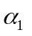——每个病人单位时间内(如一天)平均感染人数, 即传染率。
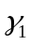——单位时间内潜伏期转化为发病者的人数。
——城市人口的流动率（包括流入与流出）。
——确诊病例在单位时间内的康复率。
-----确诊病例在单位时间内的病死率。

- 根据我们对实际疫情的分析，综合各方面要素，建立如下非典走势预测模型:

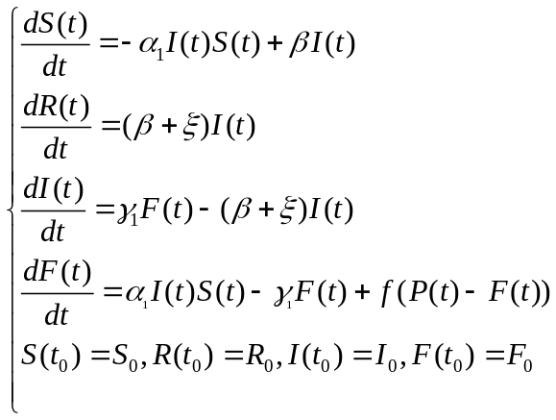 ⑤
由于本模型充分考虑到城市的流动人口比率和处于潜伏期的人口比率，所以模型具有一定的理论意义。但由于这些数据在三天建模时间内不容易获取，所以我们撇开流动人口比率和处于潜伏期的人口比率这两个因素，充分考虑非典疑似病例和非典未隔离者等诸多其它因素，对模型二进行优化，从而建立模型三。
模型三：SIR-MN模型

- 参数的确定
——非典疑似病例占总人口的比例。
——非典未隔离者的人数占总人口的比例, 即患上非典却未被有效隔离的人数占总人口的比例。
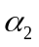——疑似病例在单位时间内的排除率。
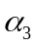——疑似病例在单位时间内的确诊率。
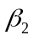——非典未隔离者单位时间的感染率。
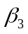——非典未隔离者单位时间转化为确诊病例的比例。
——被非典未隔离者感染的人中不可控制的比例，即为非典传播者的比例。

- 在模型二的基础上，我们重新考虑了各个参数之间的关系，尤其考虑了非典疑似病例对疫情的影响，并建立如下方程组：

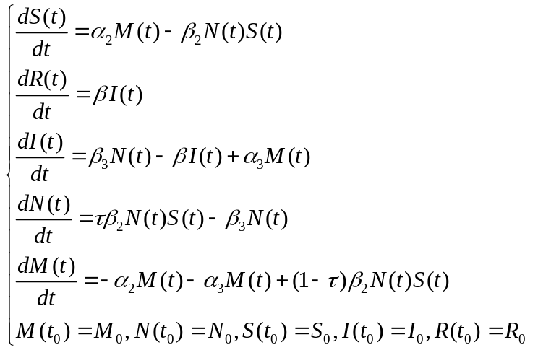 ⑥

3. SIR-MN模型参数的设定（以下单位时间均以日计算）
由于医疗卫生水平、地理环境以及人口密度等因素在各个地区的情况都不相同，为了保证模型的精度，模型只能针对各个地区的情况分别对待，确定各自的参数，而不是在全国范围内一概而论。我们收集到比较完整的北京关于非典，具有较高可信度的数据，现在以北京为例分析参数。
- 确定参数（日退出率）——确诊病例在单位时间内转化为患病死去的人或病愈后具有长期免疫能力的人的比例。
=每天新增的出院和死亡人数 / 当天的病人总数
（以北京为例）
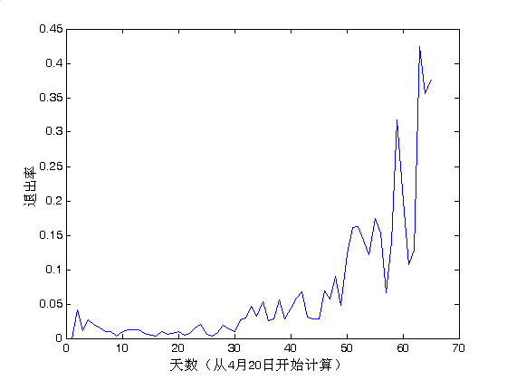
(图3-2)
做三阶多项式拟合，得平滑曲线如图3-3：
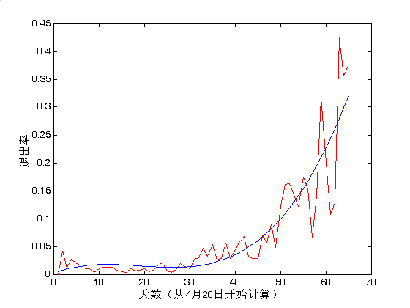
(图3-3)
由图3-3上的曲线可知：在非典防治初期，由于对SARS病毒认识的不足, 医疗手段和设备落后, 缺乏有效的治疗处方，治愈率低下，所以在5月20日以前退出率低于2％。其后，随着对非典的进一步认识，引起国内外高度重视，在国际合作下，非典的治疗手段大大改善，退出率逐步增加。在6月10日以后，平均日退出率高于20％。我们推算出退出率的期望＝6.68％。鉴于本模型的目的为：建立一个真正能够预测以及能为防护和控制提供可靠、足够的信息的模型。由于国家对非典认识程度的提高和治愈率的增加，我们在去除掉5月20日以前的数据（当时对非典的治疗手段差，治愈率低）后，再取日退出率的期望＝11.43％。

2）确定参数——疑似病例日排除率。
＝每日疑似病例排除人数 / 当天疑似病例人数。
用直线拟合，结果如图3-4所示： 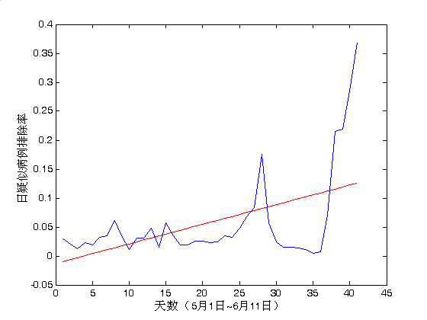
(图3-4)

直线拟合结果显示(图3-4)，疑似病例日排除率呈上升趋势，但根据实际数据显示，6月份之前，曲线趋势在3.5％上下平稳震荡。因为在非典防范初期，医疗诊断能力较差，使得部分健康者无法得到确诊，故非典排除率低下。随着医疗水平不断的提高，排除率也不断的上升，这与实际情况基本符合。但由于直线拟合结果仍然比较粗糙，下面用3阶多项式拟合，结果如图3-5所示：
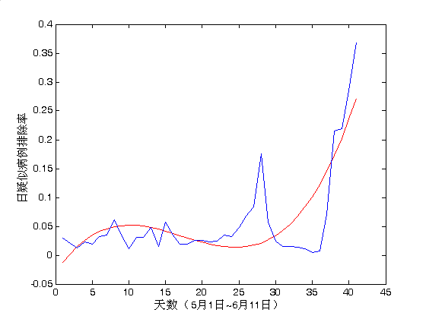
(图3-5)
3阶多项式拟合显示（图3-5），排除率呈现两个波峰，一个小波峰出现在5月11日左右，这可能与初期群众的精神恐慌有关，使相当一部分健康者被列为疑似病例，经过一段时间又被排除有关。6月份以后出现一个大波峰，这与医疗诊断水平提高有密切的关系。综合两种曲线拟合情况，我们确定排除率在2%到25%之间，我们求出45天中排除率的期望为=5.81%。
3) 确定参数——疑似病例在单位时间内的确诊率。
=每日疑似病例转化为确诊病例的人数 / 当天疑似病例人数。
我们用5阶多项式拟合，结果如图3-6所示：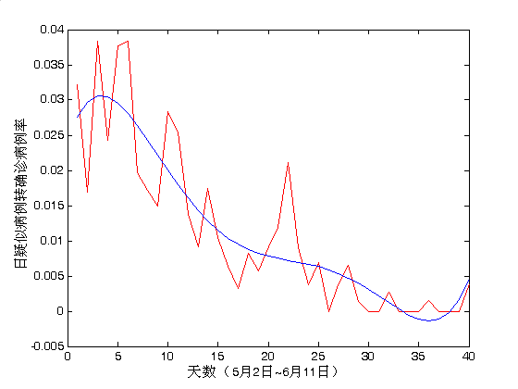
(图3-6)
从图3-6上数据我们可知，在实际曲线上5月份中存在3个波峰，因为4～5月份非典在北京迅速蔓延，大量的非典病人在这个时期被确诊，当时未找到有效的控制方案，使高峰接连出现，从拟合的曲线也可看出5月份是确诊病人的高峰期。疫情在得到充分重视后，总的趋势是单调递减的。统计的期望值得：＝1.2%。
4）确定参数——被非典未隔离者感染的人中不可控制的比率，即成为非典传播者的比率。
=被非典未隔离者感染的人中不可控制的人数 / 被非典未隔离者感染的总人数。
与城市的人口密度、政府的管理力度与群众非典的防范意识有密切关系，在中国非典防治初期，由于对非典的了解不足，造成非典未隔离者大量存在，他们的四处流动，造成了非典的大范围传播，在非典控制的后期，由于对非典的认识充分认识，政府严格控制人口的流动，采取了一系列强有力的措施，如小区隔离、公共场所的消毒封闭、封校封院，使得非典未隔离者的传染性大为减弱。因此我们估计=15%-25%。不妨先取=20%。

5）确定参数——非典未隔离者日感染率。
= 非典未隔离者日感染人数 / 非典未隔离者总数。
由于非典未隔离者被收治前每天感染的人数未查到官方可靠的数据。我们结合网上的相关评论和一些医药工作者的经验，我们估计界于47%到85%之间，且₂在抗击非典的不同阶段，不同地区均会存在一定差异。这里我们先假设=66%。即每位非典未隔离者每天可传染0.66个人。

6）确定参数——非典未隔离者日转化为确诊病例的比率。
=非典未隔离者每天转化为确诊病例的人数 / 非典未隔离者总数。
根据北京小汤山医院和北京地坛医院专家研究提供的一份数据报告，非典未隔离者转化为确诊病例的日转化率在10%-25%之间，我们不妨假设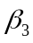为18%。

7）相关参数的代入
由于模型3中同时要使用5个边界条件，在5月2日之前我们未找到关于疑似病例在单位时间内的排除率和疑似病例在单位时间内的确诊率这两项官方数据，所以以下参数的设定均以5月2日为起点，即为5月2日，当时北京总人口为1280万。

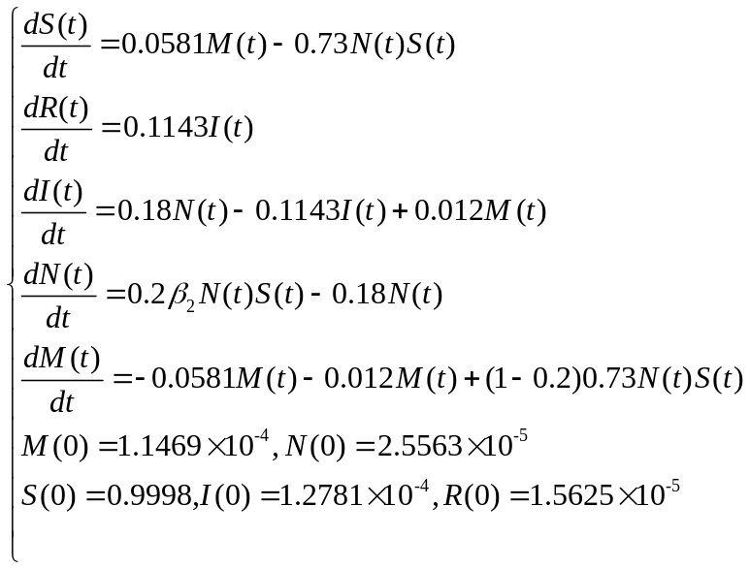 ⑦

四 SIR-MN模型的求解及对其结果的分析
显然⑦式不可能得到解析解，我们根据该式所提供的初值条件，选择欧拉前推公式，使用MATLAB求出⑦式的数值解（源程序见附件1），单位时间取日。⑦式便可化为⑧式。
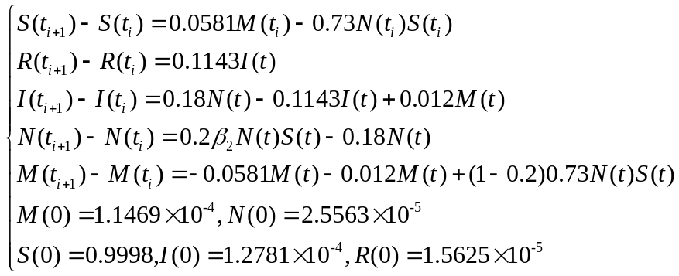 ⑧
再通过MATLAB软件描点绘图。绘图结果即SIR-MN模型对5月2日后北京非典相关的数据走势的预测。与官方所提供的数据进行比较，我们便可分析此模型的合理性。
1．健康人数占人口总数比例走势分析图
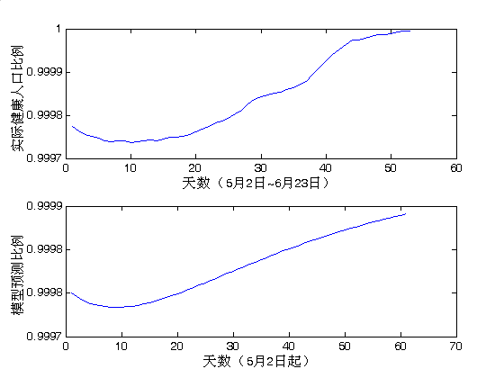
(图4-1)
我们对北京实际的健康人口总数占总人口的比例用Matlab进行描点绘图（见图4-1上部分）。在5月10日左右，实际模型和预测模型均达到了健康人数比例的低谷，随后两模型健康人数比例均呈上升趋势，这与医疗手段和防护水平的提高有密切的关系。对于健康人数比例的走势，模型预测结果和实际数据能够较好地吻合。

- 疑似病例占人口总数比例走势分析图

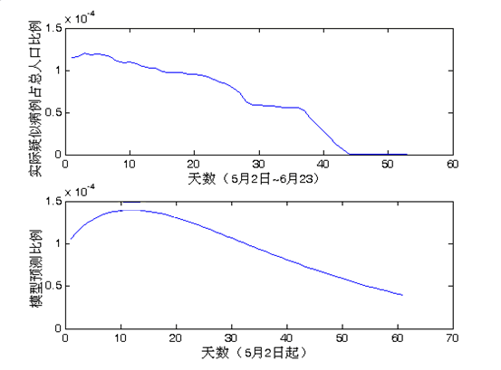
(图4-2)

我们又对北京实际的疑似病例占总人口的比例用Matlab进行描点绘图（见图4-2上部分），根据北京5月2日的初始数据，利用SIR-MN模型对北京的疑似病例比例进行预测（见图4-2下部分）。实际疑似病例比例基本呈平稳下降趋势，但预测图形中5月10日出现了一个波峰，其后呈下降趋势。实际模型中在6月10日左右以后趋向于0，这是因为SARS病毒对温度极为敏感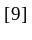，在37⁰C以上几乎不能生存，与此同时与医疗诊断水平提高也有密切的关系。而预测模型虽呈下降趋势但下降趋势较为缓慢，而我们的预测模型中没有考虑到这些因素，所以预测模型会与实际模型存在较大的误差。
下面我们对参数（被非典未隔离者感染的人中不可控制的比率，即成为非典传播者的比率）进行敏感度分析。把＝20％调整到30％，即提高非典传播者在人群中的比例。如（图4－3）所示，我们可以看到疑似病例比例比图4－2有上升趋势，并且峰值增大，下降速度减缓。
就全国而论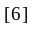，若非典病人延迟隔离1天，就医人数将增加1000人左右，推迟两天约增加2100人左右；若外界输入1000人中包含一个病人和一个潜伏病人，将增加患病人数100人左右；若4月21日以后，政府未采取隔离措施，则高峰期病人人数将达60万人。

由此可知，卫生部门必须加大隔离控制力度，尽量降低的值，才能有效地预防非典患者自由传播。如对外来的流动人口实行严格管理、定期检查制度，对本地区的疑似病例提前采取严格的隔离措施，而对疫情严重的地区则直接进行封闭，完全限制了地区与地区之间人口的流动。
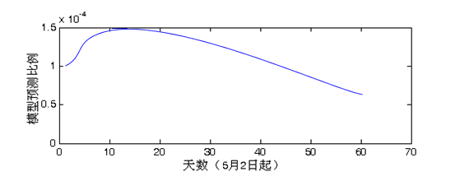
提高参数 后的非典疑似病例比例预测走势
(图4-3)

3. 确诊病例占人口总数比例走势分析图

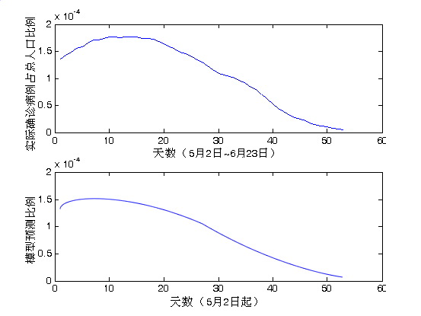
(图4-4)

如图4-4上部分所示，确诊病例在实际模型于5月12日左右达到高峰，而预测模型没有明显的高峰。两个模型均呈下降趋势，这与非典逐步地得到控制有关，预测结果与实际情况较为吻合。

4. 实际退出者占人口总数比例走势分析图

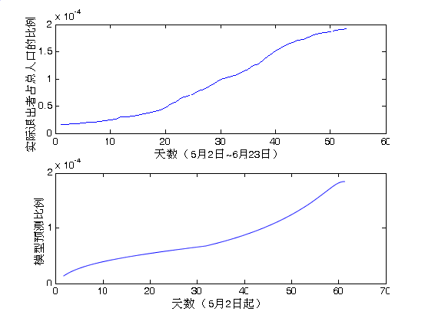
(图4-5)

如图4-5上部分所示，两个模型中实际退出病例均呈递增趋势，两个走势在曲率方面有所区别，这也是跟预测模型不能准确地模拟现实有关，但它反映的总体趋向与实际基本吻合。

五 模型的评价及其改进方向
SIR-MN模型的优点
1. 任何一个地区只要提供该模型的边界值，即某一时刻健康人数比例、患病人数比例、疑似人数比例、非典未隔离者比例、死亡和康复者比例，这五个数据一经提供，便可预测其后的整个疫情走势。而附件1模型中因为采用半循环模拟计算的方法需把到达L天的病例从可以引发直接传染的基数中去掉，这给预测工作带来了一定的难度。

2. 本模型通过微分方程建模，利用欧拉前推公式能够快速预测走势，用Matlab所绘曲线较为连续光滑，该模型的参数设置以已往数据和经验为基础，各参数之间关系明确，通过曲线拟合及期望值的计算，各个参数可较方便地得到。附件1中模型采用分段式方法，在不同的阶段需设置不同的参数，不同的地域也需不断调整参数。这给科学合理的决策带来相当的难度。

3. 各地方的疫情、人口密度、卫生条件及群众意识不同，在参数设计时，各地方可以根据本地实际情况，选取合理的样本（如选取内蒙古的数据）进行数据拟合，确定符合本地情况的参数从而可以更加科学的进行预测，真正成为能为预防和控制提供可靠、足够信息的模型。

4. 因为已知数据受很多随机因素的影响，规律性受到干扰，所以其变化情况不能较好地表达总体的规律性，进而不能对疫情进行准确的预测。针对这个问题，我们对已知数据进行了拟合和统计分析，从总体的规律入手，利用现有数据的同时，仍然要接受现有的数据的检验。从前面求解过程得到的预测图形来看，预测的曲线确实较好地代表了现有数据的总体变化规律。

5. 目前，模型中各参数对现有数据基本上取其期望值，这在医疗水平和防控力度不变的假设下能较好地代表SARS的传播和控制规律，但实际情况必会随时间推移有较大的变化。

6. 本模型还未考虑到易感人群（如医生、护士）对各参数的影响。

7. 本模型在经典的SIR模型基础上进行优化，这个模型虽然还是初步的，但它仍然考虑到疑似病例，非典未隔离者等诸多因素对整个疫情的影响，从而为卫生部门采取的措施提供了理论依据:必须采取严格的隔离措施，有效地控制非典未隔离者的数目，才能有效地控制非典疫情。

SIR-MN模型的缺点及其改进方向
1．SIR-F模型中考虑到流动人口对出入城市的影响，但SIR-MN模型忽略这一影响。实际上从北京、广东以及全国其他地区的SARS疫情来看，流动人口对出入城市的影响和交通工具上的传播造成SARS疫情的蔓延。如果时间允许，数据充分，我们在建模中务必考虑这个因素。同样条件下，交通距离越远SARS传播的概率越大，通风越差SARS传播的概率越大。因此可综合分析上述情况，对SIR-MN模型加以改进。
2．SIR-MN模型中只考虑到生理载体的影响，忽略了季节性的影响，实际上中国气象局国家气候中心的科研人员已经通过研究得出结论，认为SARS病毒传播与气象条件有关系。在病毒暴发前9—10天日最高温度相对较低（26摄氏度以下）、气温日较差较小、空气相对湿度较大的情况下，有利于SARS病毒扩散和传播；反之，不利于SARS病毒的扩散和传播，事实上，非典在我国7月份消失，有极为密切的关系。对于温度对SARS病毒传播影响的指数，我们在这有限的三天内无法得到有效的数据，故SIR-MN模型未考虑温度因素，这也是造成本模型误差的一个主要原因。
3．SIR-MN模型中各参数的设置以北京为样本，这与实际情况不符，因为各地的疫情均有不同特征，仅以北京参数代表全国参数势必会带来相当误差，我们以北京的参数模拟了全国的疫情走势，如（图5-1、图5-2 ）所示，虽然SIR-MN模型预测走势总体趋向与实际情况接近，但它们之间的误差明显存在，这与参数设置不合理有密切关系。怎样合理设置参数，是SIR-MN模型今后所要努力的方向。
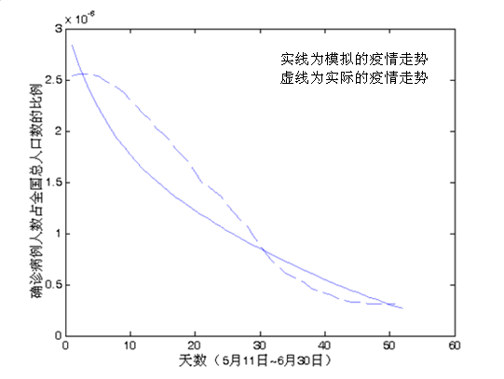
(图5-1)

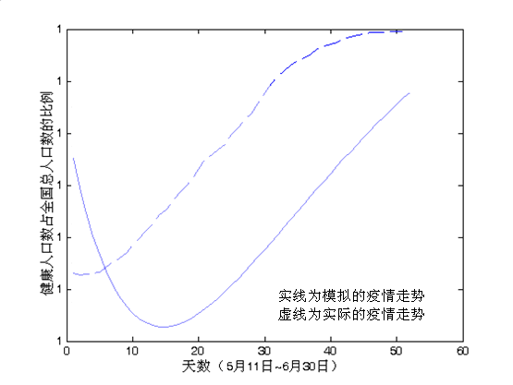
(图5-2)

- 本模型未区分对待疫情的早期、中期及晚期三个阶段，而是把重点放在中后期这一阶段。但在早期患病人数持续上升，病人和易感染人群的交叉感染人数很多，潜伏病人的流动和活动无限制导致其它地区受病毒侵袭。在非典中期，确诊病例和疑似病例急剧上升。在后期，患病人数开始下降，此阶段的显著特点是病人和病毒携带者的自由活动得到严格限制，病人和易感染者交叉感染的机会大幅度减少，潜在病人的数量大幅度降低，治愈率迅速上升。所以在改进的模型中，务必要考虑不同阶段各参数设置的区别。

六 参考文献

[1] 寿纪麟 数学建模——方法与范例 西安交通大学出版社 1993年
[2] WILLIAM F.LUCAS 生命科学模型 国防科技大学出版社 1996年
[3] 萧树铁 数学实验 高等教育出版社 1999年
[4] 张兴永 数学建模简明教程 中国矿业大学出版社 2001年
[5] 李海涛 MATLAB6.1基础及应用技巧 国防工业出版社 2002年
[6] 青年报 模型分析：及时隔离患者对控制非典至关重要 2003年9月22日
http://www.china.org.cn/chinese/zhuanti/feiyan/336984.htm
[7] 冯丽洁 关于SARS的流行病学研究 2003年9月22日
http://www.em120.com/magazine/third/ccml%EF%BC%882003_08_15%EF%BC%89/wszt/200381623634.htm
[8] 谢海光 预防“非典型肺炎”专题 2003年9月22日
http://jd.sjtu.edu.cn/subject/SARS2/text.jsp?no=15
[9] 新华社 科研人员称：SARS病毒传播与气象条件有关 2003年9月22日
http://www.beijing.gov.cn/Resource/detail.asp?ResourceID=70698
短文
浅析建立传染病数学模型的重要性

前段时间的SARS时疫对中国社会发展产生了重大影响，不少同胞被它夺去了生命。当时面对这突如其来的灾害，中国人民在党中央和国务院的统一领导下，迅速展开了抗击SARS的顽强斗争，经过数个月来的艰苦奋斗，随着一批批患病病人的康复出院以及一个个疫情严重城市的渐渐解封，我国的SARS斗争最终取得了实质性的胜利。
从全球范围来看，SARS这种病毒存在于多数的发达国家。但是在基层医疗卫生条件较差和疾病监控报告制度不完善的人口密集国家，受其侵害的危险依然存在。在疫情的高峰期，每天的病例报道数目十分惊人。面对如此的灾害，在我国政府采取了一系列严格的隔离措施限制人群聚集和旅行后，情况才有所缓解。从目前情况来看，似乎SARS已成为过去，似乎我们已经成功的限制了疫情的扩散及发展。但是我们不要忘记SARS随时可能会卷土重来。总结经验，吸取教训，我们迫切需要一个高质量的数据处理模型系统来详细地监测流行病的发展趋势，指导卫生部门政策的制定，并评估相应干预措施的效应，而这个数学模型又是基于医学理论基础之上的，具有科学合理的决策与预测功能。
传染病流行过程的研究与其它学科有所不同，不能通过在人群中试验的方式获得科学数据。事实上，在人群中做传染病试验是极不人道。所以有关传染病的数据、 资料只能从已有的传染病流行的报告中获取。这些数据往往不够全面，难以根据这些数据来准确地确定某些参数，只能大概估计其范围。基于上述原因，利用数学建模便成为研究传染病流行过程的有效途径之一。
该数学模型应致力于如下几个方面的研究：
1.采取怎样的隔离力度，既能有效的控制传染病的蔓延，又能够将隔离给人们的正常生活、学习带来的影响降到最小。
2.研究不同地区由于经济、文化、生活方式和卫生条件的差异，对各种传染病的敏感性进行分析，从而能够列出重点保护地区。
3.研究各种传染病给经济带来的影响，从而给我们的管理、生产、进出口贸易及旅游提供合理而有效的建议。
4.研究传染病传播的几个主要指标，给我们切实有效的切断传播途径提供科学依据。
可见，有一个好的传染病数学模型，不仅可以让我们在疾病爆发时期对该病进行详细的分析以及准确的预测，还可以让我们在疾病被控制之后对该病的传播方式进行深入而细致的研究。

附件1：MATLAB源程序
m=1.1469e-004
n=2.5563e-005
s=0.9998
i=1.2781e-004
r=1.5625e-005
for dd=1:60
s(dd+1)=s(dd)+0.0581*m(dd)-0.43*n(dd)*s(dd)
r(dd+1)=r(dd)+0.1143*i(dd)
i(dd+1)=i(dd)+0.18*n(dd)-0.1143*i(dd)+0.012*m(dd)
n(dd+1)=n(dd)+0.2*0.73*n(dd)*s(dd)-0.18*n(dd)
m(dd+1)=m(dd)-0.0581*m(dd)-0.012*m(dd)+(1-0.2)*0.73*n(dd)*s(dd)
end

附件2：北京、内蒙古、广东地区的数据描点图
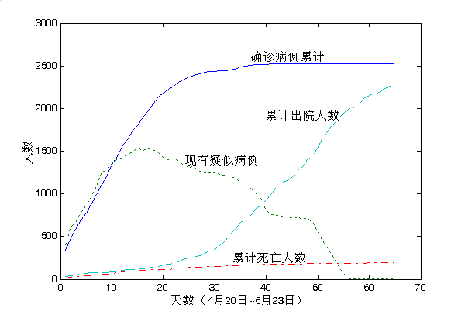
北 京

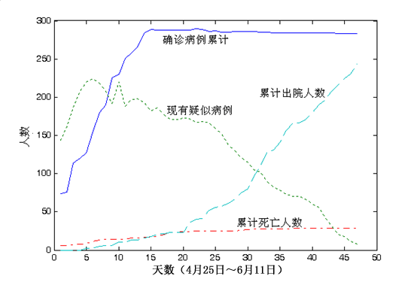
内蒙古

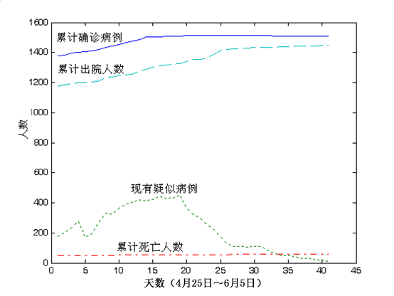
广 东

